МИНИСТЕРСТВО СЕЛЬСКОГО ХОЗЯЙСТВА
И ПРОДОВОЛЬСТВИЯ РЕСПУБЛИКИ БЕЛАРУСЬ

ГЛАВНОЕ УПРАВЛЕНИЕ ОБРАЗОВАНИЯ, науки И КАДРОВ

УЧРЕЖДЕНИЕ ОБРАЗОВАНИЯ
«БЕЛОРУССКАЯ ГОСУДАРСТВЕННАЯ
СЕЛЬСКОХОЗЯЙСТВЕННАЯ АКАДЕМИЯ»

В. М. Горелько

подшипники качения.
КОНСТРУКЦИИ, МАРКИРОВКА

лекция

для студентов специальностей 1-74 06 01 – Техническое
обеспечение процессов сельскохозяйственного производства,
1-74 06 04 – Техническое обеспечение мелиоративных
и водохозяйственных работ, 1-74 06 06 – Материально-техническое обеспечение АПК

Горки 2009

МИНИСТЕРСТВО СЕЛЬСКОГО ХОЗЯЙСТВА
И ПРОДОВОЛЬСТВИЯ РЕСПУБЛИКИ БЕЛАРУСЬ

ГЛАВНОЕ УПРАВЛЕНИЕ ОБРАЗОВАНИЯ, науки И КАДРОВ

УЧРЕЖДЕНИЕ ОБРАЗОВАНИЯ
«БЕЛОРУССКАЯ ГОСУДАРСТВЕННАЯ
СЕЛЬСКОХОЗЯЙСТВЕННАЯ АКАДЕМИЯ»

В. М. Горелько

подшипники качения.
КОНСТРУКЦИИ, МАРКИРОВКА

лекция

для студентов специальностей 1-74 06 01 – Техническое
обеспечение процессов сельскохозяйственного производства,
1-74 06 04 – Техническое обеспечение мелиоративных
и водохозяйственных работ, 1-74 06 06 – Материально-
техническое обеспечение АПК

Горки 2009
УДК 621.827 (075.8)
ББК 34.445 я 7

Г 68
Одобрено методической комиссией факультета механизации сельского хозяйства 07.07.2008 (протокол № 8) и научно-методическим советом БГСХА 30.09.2008 (протокол № 1).

Горелько, В. М.
Г68 Подшипники качения. Конструкции, маркировка: лекция. – горки: Белорусская государственная сельскохозяйственная академия, 2009. 28 с.

ISBN 978-985-467-223-6

Изложены конструкция и маркировка подшипников качения по ГОСТу и рекомендациям ИСО. Показаны конструктивные особенности наиболее распространенных подшипников. Приведены примеры обозначения подшипников по ГОСТу и ИСО.
Для студентов специальностей 1-74 06 01 – Техническое обеспечение процессов сельскохозяйственного производства, 1-74 06 04 – Техническое обеспечение мелиоративных и водохозяйственных работ, 1-74 06 06 – Материально-техническое обеспечение АПК.
Таблиц 7. Рисунков 15. Библиогр. 7.

Рецензенты: В.В. АЗАРЕНКО, доктор техн. наук (РУП НЦП НАН Беларуси); Е.И. МАЖУГИН, канд. техн. наук, доцент (БГСХА).

УДК 621.827 (075.8)

ББК 34.445 я 7

© В.М. Горелько, 2009
© учреждение образования
«Белорусская государственная

ISBN 978-985-467-223-6 сельскохозяйственная академия», 2009

ВВЕДЕНИЕ

Анализ имеющейся в настоящее время информационно-справоч-ной литературы по рассматриваемой тематике показывает, что в наименьшей степени обеспечены справочными данными специалисты, эксплуатирующие подшипники и подшипниковые узлы, особенно в отраслях сельскохозяйственного и строительного производства.
Вместе с тем широкое применение подшипников в основном и вспомогательном оборудовании всех отраслей промышленности и сельского хозяйства показывает их технико-экономическую значимость, связанную не только со стоимостью подшипников и подшипниковых узлов, а прежде всего, с надежностью их работы в процессе эксплуатации машин, механизмов и приборов. Эксплуатация не предполагает решения задач проектирования конструкции подшипника, но вместе с тем при ремонте или модернизации оборудования приходится решать некоторые вопросы, характерные для этапа проектирования.
Для решения вышеуказанных задач на этапе эксплуатации требуется значительный объем информации, связанный прежде всего с характеристиками подшипников качения, в том числе и с системой условных обозначений подшипников по ГОСТу и ИСО. Настоящая лекция посвящена классификации и системе условных обозначений подшипников качения, выпускаемых как в Республике Беларусь, так и в других странах.

1. ОБЩИЕ СВЕДЕНИЯ

Подшипник – опора или направляющая, которая определяет положение движущихся частей по отношению к другим частям механизма (ГОСТ 24955–81) [1]. Подшипники могут также поддерживать детали, вращающиеся вокруг осей или валов, например, шкивы, шестерни и др.
По видам трения подшипники разделяют на подшипники скольжения и качения.
Подшипники качения – это опоры вращающихся или качающихся деталей, использующие элементы качения (шарики или ролики) и работающие на основе трения качения (рис. 1).

Рис. 1. Конструкции подшипников качения: 1 – наружное кольцо;
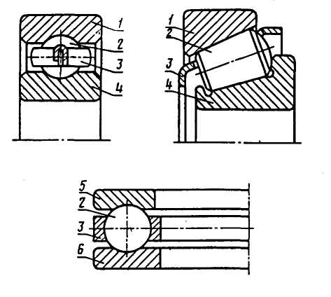
Дорожка качения
2 – тело качения; 3 – сепаратор; 4 – внутренне кольцо;
5 – свободное кольцо; 6 – тугое кольцо.

Они состоят из наружного 1 и внутреннего 4 колец с дорожками качения; тел качения 2, которые катятся по дорожкам качения колец; сепаратора 3, разделяющего и направляющего шарики или ролики, что обеспечивает их правильную работу. В некоторых подшипниках сепараторы могут отсутствовать. В совмещенных опорах одно или оба кольца могут отсутствовать. В них тела качения катятся непосредственно по канавкам вала или корпуса.
Опора качения состоит из корпуса, подшипника качения, устройств для закрепления подшипника на валу и в корпусе, защитных и смазочных устройств подшипника. Корпус подшипника качения может быть отдельным или выполненным как одно целое с деталью, например, с корпусом редуктора.
Основные типы подшипников качения стандартизованы, взаимозаменяемы и централизовано изготавливаются в массовом производстве.
Достоинствами подшипников являются: низкий коэффициент трения, высокая грузоподъемность при небольшой ширине подшипника, простота монтажа и обслуживания, малый расход смазочных материалов, совершенная стандартизация и унификация, незначительный расход цветных металлов и др.
К недостаткам относятся: чувствительность к ударным нагрузкам, шумность в работе при больших скоростях, большие габариты по наружному диаметру по сравнению с подшипниками скольжения.

2. КЛАССИФИКАЦИЯ

Подшипники качения классифицируются по перечисленным ниже признакам (ГОСТ 3395–89) [1].
По направлению воспринимаемой нагрузки относительно оси вала:
– радиальные, предназначенные для восприятия чисто радиальной нагрузки и способные фиксировать валы в осевом направлении, а также воспринимать небольшие осевые нагрузки;
– радиально-упорные, предназначенные для восприятия комбинированной радиальной и осевой нагрузки;
– упорные, предназначенные для восприятия осевой нагрузки;
– упорно-радиальные, предназначенные для восприятия осевой и небольшой радиальной нагрузки.
По форме тел качения подшипники бывают шариковые(рис. 2,а) и роликовые.
Ролики имеют различную форму (рис. 2) – короткие цилиндрические (б), длинные цилиндрические (в), витые (г), конические (д), сферические (симметричные (е) и несимметричные (ж)), игольчатые (тонкие длинные ролики) (з).
По числу рядов тел качения различают подшипники однорядные, двухрядные, трехрядные, четырехрядные и многорядные.
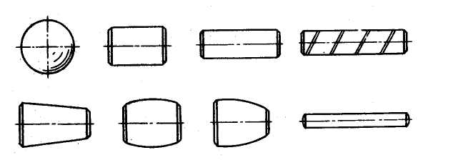
а
б
в
г
д
е
ж
з

Рис. 2. Основные типы тел качения.

По способности самоустановки подшипники подразделяются на самоустанавливающиеся и несамоустанавливающиеся.
Соотношения габаритных размеров подшипников определяют их серию: сверхлегкую, особо легкую, легкую, широкую, среднюю, среднюю широкую и тяжелую – по радиальным размерам; узкие, нормальные, широкие, особо широкие – по ширине.

3. СИСТЕМА УСЛОВНЫХ ОБОЗНАЧЕНИЙ
ПОДШИПНИКОВ КАЧЕНИЯ (ГОСТ 3189–89) [1]

Подшипники качения маркируют нанесением на торец колец (чаще всего на наружное кольцо) ряда цифр и букв, условно обозначающих внутренний диаметр, серию диаметров, тип, конструктивные особенности, серию ширин, класс точности и другие характеристики подшипников.
Основное обозначение подшипника может содержать от 2 до 7 знаков. Дополнительные значки слева и справа от основного обозначения могут отсутствовать, если подшипник не имеет каких-либо конструктивных отклонений от основного базового типа.
Порядок расположения основных и дополнительных знаков условного обозначения показан на следующей схеме:

×  Дополнительные знаки слева от основного обозначения  (могут отсутствовать) | Момент трения (1, 2, 3 … и т.д.)
× | Радиальный зазор (1, 2, 3 … и т.д.)
× | Класс точности (0; 6; 6х; 5; 4; 2;Т)  (8; 7; 0; 6; 6х; 5; 4; 2; Т)
Основные знаки условного обозначения подшипника
7 |  | 6 |  | 5 |  | 4 |  | 3 |  | 2 |  | 1

×××  Дополнительные знаки справа от основного обозначения (могут отсутствовать) | Материал деталей подшипника  (Ю, Х, Р, Г, Б, Д, Л, Е, Ю, Я)
×× | Конструктивные изменения подшипника  (К, К1, К2 и т.д.)
×× | Модифицированный контакт роликоподшипников (М, М1, М2 и т.д.)
×× | Специальные технические требования (У, У1, У2 и т.д.)
×× | Температура отпуска колец  (Т, Т1, Т2… Т6)
××× | Смазка для закрытых подшипников  (С, С1 …С2)
×× | Шумность (Ш, Ш1,Ш2 и т.д.)

Порядок расположения знаков условных обозначений подшипников с внутренним диаметром от 10 до 495 мм, исключая подшипники с внутренним диаметром 22; 28; 32; 500 мм и более, следующий:

– 7 6 5 4 3 2 1

внутренний диаметр подшипника
серия диаметров
тип подшипника
конструктивная разновидность
серия ширин
класс точности

Обозначение внутреннего диаметра подшипника. Первые две цифры справа определяют внутренний диаметр подшипника (или диаметр вала). Для диаметров от 20 до 495 мм включительно обозначают цифрой (числом), соответствующей частному от деления диаметра отверстия на 5. Если диаметр отверстия не делится без остатка на 5, то размер внутреннего диаметра подшипника обозначается целым ближайшим частным от деления, причем в условном обозначении на третьем месте ставится цифра 9. Из этого правила допускаются исключения.
1. Для всех подшипников с номинальным диаметром отверстия от 10 до 17 мм диаметр обозначается в соответствии с табл. 1.

Т а б л и ц а 1. Обозначение диаметра отверстия подшипника

10 мм | 12 мм | 15 мм | 17 мм
00 | 01 | 02 | 03

2. Если диаметр отверстия подшипника не совпадает ни с одним номинальным диаметром, приведенным в табл. 1, то его обозначают цифрой (числом), соответствующей ближайшему номинальному диаметру, при этом на третьем месте ставится цифра 9.
3. Для всех подшипников с внутренними диаметрами до 9 мм включительно первая цифра справа условного обозначения указывает фактический размер внутреннего диаметра подшипника в миллиметрах, при этом на третьем месте ставится цифра 0. Вторая цифра при этом обозначает серию диаметров.

4. Подшипники с внутренним диаметром 0,6; 1,5; 2,5; 22; 28; 32; 500 мм и более обозначаются дробью, знаменатель которой указывает действительный размер внутреннего диаметра, а числитель – все остальные параметры (согласно вышеприведенному обозначению в установленном для всех подшипников порядке).
Обозначение серии подшипника (третья и седьмая цифры в обозначении). Каждая размерная серия определяет внутренние диаметры d; наружные диаметры D; ширины или высоты В, Т, Н.
Третья и седьмая цифры указывают серию подшипника всех диаметров, кроме малых (до 9 мм включительно). Соотношение наружных габаритов подшипника различных серий диаметров при одинаковом внутреннем диаметре показано на рис. 3. Цифра 7 обозначает нестандартную особо легкую серию диаметров. Цифра 9 (неопределенная) ставится, если диаметр отверстия подшипника не совпадает ни с одним номинальным диаметром.

2
1
8
3
4
5
6

Рис. 3. Размерные серии подшипников качения.
8 – сверхлегкая; 1 – особо легкая; 2 – легкая; 3 – средняя;
4 – тяжелая; 5 – легкая широкая; 6 – средняя широкая.

Подшипники различных серий обладают различной грузоподъ-емностью (т.е. нагрузочной способностью) и быстроходностью. Подшипники более тяжелых серий имеют большие габариты (рис. 3) (диаметры колец и тел качения), поэтому они менее быстроходны, но обладают более высокой грузоподъемностью.
Для особо высокой частоты вращения и легких нагрузок целесообразно использовать подшипники сверхлегкой и особо легкой серий. Для восприятия повышенных и тяжелых нагрузок при высокой

частоте вращения используются подшипники легкой или средней серий, а при недостаточной их грузоподъемности размещают в одной опоре по два подшипника.
Сочетания обозначений подшипников по сериям приведены в табл. 2. Нули, стоящие левее последней значащей цифры (справа налево), опускаются [3].

Т а б л и ц а 2. Обозначение серий подшипников

Серия диаметра | Серия  ширины | Обозна-чение серии |  | Пример обозна-чения подшип-ника | Серия диаметра | Серия ширины | Обозна-чение серии |  | Пример обозна-чения подшип-ника
Серия диаметра | Серия  ширины | 3-я цифра  справа | 7-я цифра  справа | Пример обозна-чения подшип-ника | Серия диаметра | Серия ширины | 3-я цифра спраава | 7-я цифра справа | Пример обозна-чения подшип-ника
Сверх-легкая:  8 | Узкая  Нор-маль-ная  Широ-  кая | 8  8  8 | 7  1  2 | 7000800  1000800  2002800 | 7 | Широкая | 7 | 2 | 2002700
 |  |  |  |  |  | Особо  широкая | 7 | 3  4 | 3003700  4004700
 |  |  |  |  | Легкая:  2 или 5* | Особо узкая  Узкая  Нормаль-ная  Широкая | 2  2  2  5 | 8  0  1  0 | 8000200  200  1000200  2500
Сверх-легкая:  8 | Особоширо-кая | 8 | 3  4  5  6 | 3007800  4024800  5004800  6002800
 |  |  |  |  |  | Особо ши-рокая | 2 | 3  4 | 3003200  4004200
9 | Узкая  Нор-маль- ная  Широ-  кая | 9  9  9 | 7  1  2 | 7000900  1000900  2002900 | Средняя:  3 или 6* | Особо узкая  Узкая  Нормаль-ная  Широкая | 3  3  3  6 | 8  0  1  0 | 8000300  300  1000300  3600
9 | Особо широ-кая | 9 | 3  4  5  6 | 3007900  4024900  5004900  6002900
 |  |  |  |  |  | Особо широкая | 3 | 3 | 3056300

О к о н ч а н и е т а б л . 2

1 | 2 | 3 | 4 | 5 | 6 | 7 | 8 | 9 | 10
Особо  легкая:  1 | Узкая  Нор-маль- ная  Широ-  кая | 1  1  1 | 7  0  2 | 7000100  100  2002100
 |  |  |  |  | Тяжелая  4 | Узкая  Широкая | 4  4 | 0  2 | 400  2086400
 |  |  |  |  | Нормаль-ные внут-ренние  диа-метры:  9 | Неопре-деленная | 9 | 0 | 900
Особо  легкая:  1 | Особо широ-кая | 1 | 3  4  5  6 | 3003100  4024100  5004100  6002100
7 | Узкая  Нор-  маль-ная | 7  7 | 7  1 | 7000700  1002700

∗ Характеризует серию по диаметру и ширине.

Подшипники неопределнных серий имеют в условном обозна-чении не более шести знаков.
Сопоставление серий диаметров, ширин и высот по ГОСТ 3478–79 и по рекомендациям ИСО приведено в табл. 3 и 4 [2].

Т а б л и ц а 3. Обозначение серий диаметров шарико- и роликоподшипников
по ГОСТ 3478–79 и рекомендациям ИСО

Серия диаметров |  | ГОСТ | ИСО | Серия диаметров | ГОСТ |  | ИСО
Радиальные и радиально-упорные |  |  |  | Упорные
Сверхлегкая  Особо легкая  Легкая:  узкая  широкая  Средняя:  узкая  широкая  Тяжелая | 8  9  1  7  2  5  3  6  4 |  | 8  9  0  1  2  3  3 | Особо легкая  Легкая  Средняя  Тяжелая  Особо тяжелая |  | 9  1  3  8  4  5 |  | 0  1  3  8  4  5

Т а б л и ц а 4. Обозначение серий ширин и высот* шарико-
и роликоподшипников по ГОСТ 3478–79 и рекомендациям ИСО

Серия ширин |  |  | ГОСТ 3478–  79 |  | ИСО |  |  | Серия ширин | ГОСТ 3478–79 |  |  | ИСО
Радиальные и радиально-упорные  С в е р х л е г к и е с е р и и  д и а м е т р о в 8,9 |  |  |  |  |  |  |  | Т я ж е л ы е с е р и и д и а м е т р о в
 |  |  |  |  |  |  |  | Узкая  Широкая | 0  2 |  |  | 0  2
Узкая  Нормальная  Широкая  Особо широкая | 7  1  2  3, 4, 5, 6 |  |  | 0  1  2  3, 4, 5, 6 |  |  |  | Упорные  О с о б о л е г к и е с е р и и  д и а м е т р о в 9
О с о б о л е г к и е с е р и и  д и а м е т р о в 1 |  |  |  |  |  |  |  | Особо низкая  Низкая  Нормальная |  | 7  9  1 |  |  | 7  9  1
Узкая  Нормальная  Широкая  Особо широкая |  |  | 7  0  2  3, 4, 5, 6 |  | 0  1  2  3, 4, 5, 6 |  |  | О с о б о л е г к и е с е р и и  д и а м е т р о в 1
 |  |  |  |  |  |  |  | Особо низкая  Низкая  Нормальная | 7  9  0 |  |  |  |  | 7  9  1
О с о б о л е г к и е с е р и и  д и а м е т р о в 7 |  |  |  |  |  |  |  | Л е г к и е с е р и и д и а м е т р о в
Узкая  Нормальная  Широкая  Особо широкая |  | 7  1  2  3, 4 |  |  |  | 0  1  2  3, 4 |  | Особо низкая  Низкая  Нормальная | 7  9  0 |  |  |  |  | 7  9  1
Л е г к и е с е р и и д и а м е т р о в |  |  |  |  |  |  |  | С р е д н и е с е р и и д и а м е т р о в
Особо узкая  Узкая  Нормальная  Широкая  Особо широкая |  |  | 8  0  1  0  3, 4 |  |  | 8  0  1  2  3, 4 |  | Особо низкая  Низкая  Нормальная |  | 7  9  0 |  |  |  |  | 7  9  1
 |  |  |  |  |  |  |  | Т я ж е л ы е с е р и и д и а м е т р о в
С р е д н и е с е р и и д и а м е т р о в |  |  |  |  |  |  |  | Особо низкая  Низкая  Нормальная |  | 7  9  0 |  |  |  |  | 7  9  1
Особо узкая  Узкая  Нормальная  Широкая  Особо широкая | 8  0  1  0  3 |  |  |  |  |  | 8  0  1  2  3 | О с о б о т я ж е л а я с е р и я  д и а м е т р о в
Особо узкая  Узкая  Нормальная  Широкая  Особо широкая |  |  |  |  |  |  | 8  0  1  2  3 | Низкая |  |  | 9 |  |  |  | 9

∗Для упорных подшипников.

Обозначение типа подшипника. Тип подшипника указывается в условном обозначении четвертой цифрой (табл. 5).

Т а б л и ц а 5. Обозначение типа подшипника в условном обозначении

Четвертая цифра справа |  | Тип подшипника
ГОСТ 3189 – 89 | ИСО (SKF) | Тип подшипника
0  1  2  3  4  5  6  7  8  9 | 6  1;2  N; NJ; NU  22; 23  NA; NK; NKI; RNA  –  7  30; 31; 32; 33; Т2; Т3;  Т4; Т5; Т6  51; 52; 53  81; 29 | Радиальный шариковый  Радиальный шариковый сферический  Радиальный с короткими цилиндрическими роликами  Радиальный роликовый сферический  Радиальный роликовый с длинными цилиндриче-  скими роликами или игольчатый  Радиальный роликовый с витыми роликами  Радиально-упорный шариковый  Роликовый конический  Упорный шариковый или упорно-радиальный  Упорный роликовый или упорно-радиальный

Р а д и а л ь н ы е ш а р и к о в ы е о д н о р я д н ы е п о д ш и п- н и к и (рис. 4) предназначены в основном для восприятия радиальных нагрузок, но могут воспринимать и небольшие осе-вые. Допускают перекос нагружных колец относительно внутренних
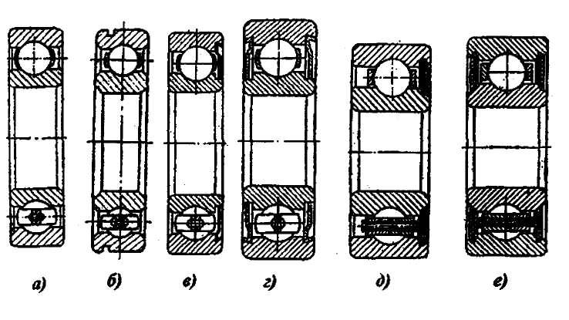
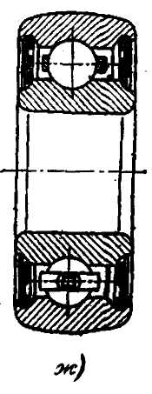

в
ж
а
б
в
г
д
е

Рис. 4. Шарикоподшипники радиальные однорядные типов:
а – 0000; б – 50000; в – 60000; г – 80000; д – 160000;
е – 180000; ж – 680000.

не более 10…15′ даже при увеличенном зазоре в подшипнике. Работают с минимальными потерями на трение и, следовательно, допускают максимальную частоту вращения. Сферическая посадочная поверхность наружного кольца (рис. 4, ж) позволяет самоустанав-ливаться подшипнику при монтаже, компенсируя несоосность посадочных мест.
Радиальный шариковый подшипник имеет обозначение «0». Если левее «0» нет значащих цифр, то «0» не указывается, но подразу-мевается.

Радиальные шариковые сферические двухряд- ные подшипники (рис. 5) предназначены для радиальных
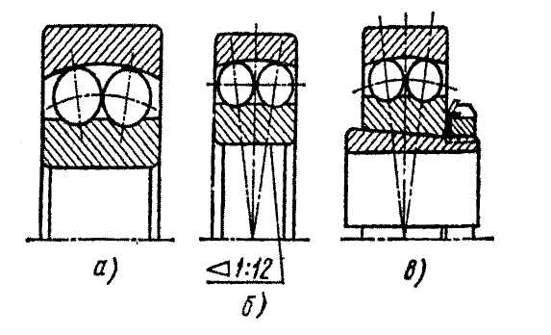
Рис. 5. Шарикоподшипники радиальные
а
б
в
двухрядные сферические типов:
а – 1000; б – 111000; в – 11000.

нагрузок и могут воспринимать незначительные осевые нагрузки. Допускают перекосы колец до 2…3º. Подшипники с коническими от-верстиями (рис. 5, б), скомплектованные с закрепительными втулками (рис. 5, в), обеспечивают возможность монтажа подшипников (напри-мер, для трансмиссии, вентиляторов, сельскохозяйственных и строительных машин) на гладкие валы без заплечиков и обработанные под подшипники нормального класса точности.
Радиальные роликовые с короткими цилиндри-ческими роликами подшипники (рис. 6) предназначены
для восприятия значительных радиальных нагрузок. Допускает осевое смещение колец, что удобно при компенсации температурных расширений валов и эксплуатационных осциллирующих перемещений
(например, в шевронных передачах). Подшипник с буртом на на-ружном кольце (рис. 6, б) может воспринимать помимо радиальных небольшие осевые нагрузки. Однорядные подшипники типов 292000 (без внутреннего кольца) и 502000 (без наружного кольца) при-меняют при необходимости уменьшения радиальных габаритов узла.

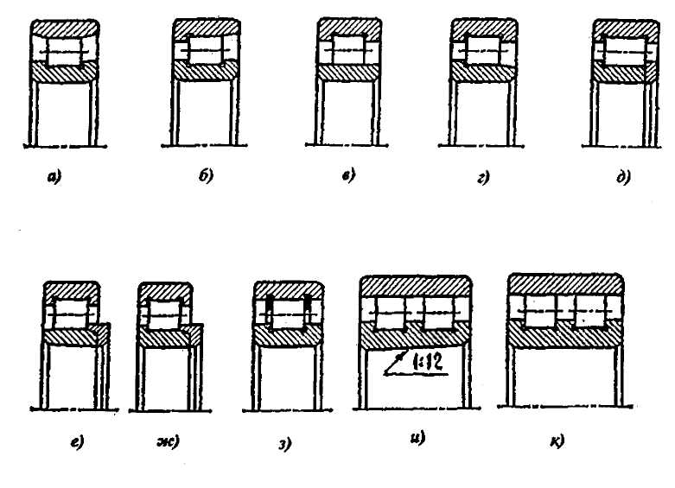
Рис. 6. Роликоподшипники с короткими цилиндрическими роликами типов:
е
ж
з
и
к
а
б
в
г
д
а – 2000; б – 12000; в – 32000; г – 42000; д – 92000; е – 52000; ж – 62000;
з – 102000; и – 3182000; к – 3282000.

Радиальные роликовые двухрядные сферические подшипники (рис. 7) предназначены для восприятия больших радиальных нагрузок, но могут одновременно воспринимать и осевую нагрузку, действующую в обоих направлениях. Подшипники могут
работать при значительном (2…3º) перекосе оси внутреннего кольца относительно оси наружного. Подшипники устанавливают на тяжелонагруженных валах, подверженных значительным прогибам
д
под действием внешних нагрузок.
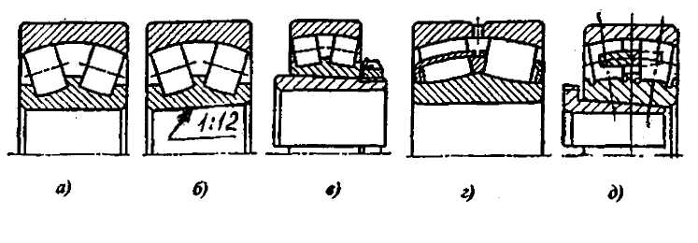
Рис. 7. Роликоподшипники радиальные сферические двухрядные типов:
а
б
в
г
а – 3000; б – 113000; в – 13000; г – 53000; д – 73000.
Радиальные роликовые с длинными цилиндри-ческими или игольчатыми роликами подшипники (рис. 8) предназначены для восприятия чисто радиальной нагрузки.
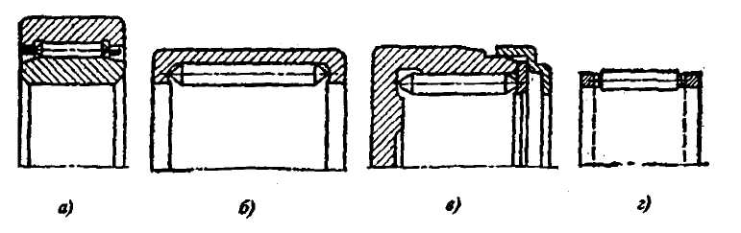

а
б
в
г

Рис. 8. Роликоподшипники игольчатые типов:
а – 74000; б – 940; в – 804000; г – 464000, к00×00×00.

Обладают минимальными диаметральными размерами при мак-симальной радиальной грузоподъемности. Весьма чувствительны к прогибам и неосности посадочных мест. Часто применяют в коробках передач и в карданных валах.
Радиальные роликовые с витыми роликами под-шипники (рис. 9) воспринимают только радиальные нагрузки,
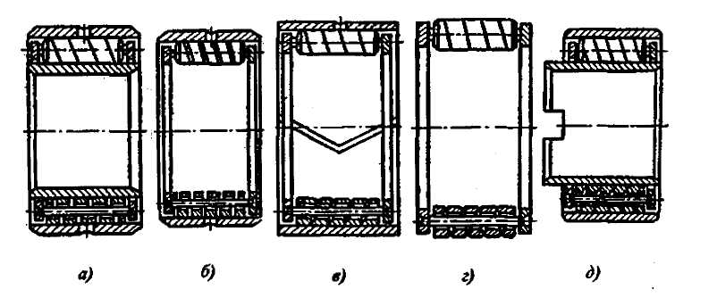

а
б
в
г
д

Рис. 9. Роликоподшипники с витыми роликами типов:
а – 5000; б – 35000; в – 45000; г – 65000; д – 15000.

не фиксируя вал в осевом направлении. Они могут воспринимать
ударные нагрузки, мало чувствительны к загрязнению. По сравнению с подшипниками со сплошными цилиндрическими роликами они имеют вдвое меньшую грузоподъемность и могут работать при небольших частотах вращения. Применяют в тихоходных узлах сельскохозяй-ственных машин, неответственных узлах тракторов, на транс-миссионных валах.
Радиально-упорные шариковые подшипники (рис. 10) предназначены для восприятия радиальных и односторонних осе-вых нагрузок (однорядный) или двусторонних осевых нагрузок (двух-рядный). С увеличением угла контакта α шарикоподшипника они воспринимают повышенные осевые нагрузки, но быстроходность подшипника при этом снижается. Однорядные подшипники устанавливают по два на вал или по два в одну опору. Они устанавливаются на валах редукторов, имеющих осевые силы в зацеплении (цилиндрические косозубые, конические, червячные).
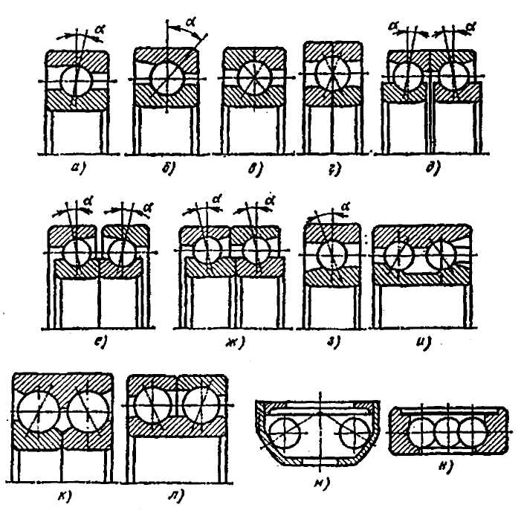

а
б
в
г
д

е
ж
з
и

н
м
к
л

Рис. 10. Шарикоподшипники радиально-упорные типов:
а – 6000; б – 36000, 46000, 66000; в – 116000;
г – 126000, 176000, 276000; д – 236000, 246000, 266000; е – 36000,
346000, 66000; ж – 46000, 446000, 466000; з – 36000 к; и – 56000;
к – 86000; л – 356000; м – чашечный; н – 506000.

Радиально-упорные роликовые конические под-шипники (рис. 11) предназначены для восприятия больших сов-местно действующих радиальных и односторонних осевых нагрузок (однорядный) или двусторонних осевых нагрузок (двухрядные). Удобны в сборке и разборке, однако требуют регулировки зазоров. Обычно угол контакта (угол конусности) составляет 10…16 º, у подшипников типа 27000 (рис. 11, в) – 25…30 º. Эти подшипники воспринимают большие осевые нагрузки. Применяются в осях колес, редукторах, коробках передач, шпинделях.

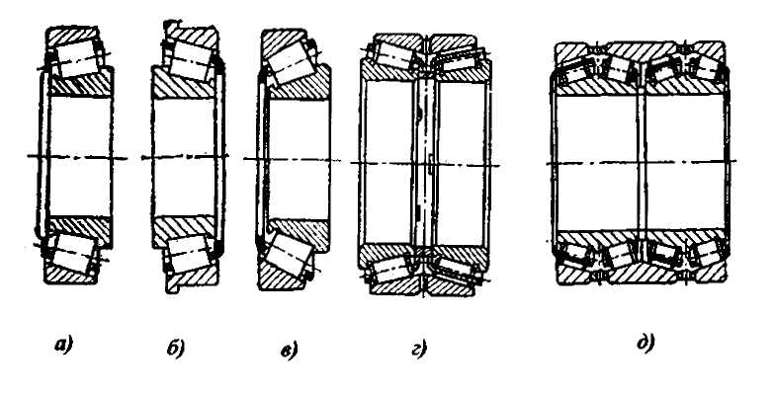

а
б
в
г
д

Рис. 11. Роликоподшипники конические типов:
а – 7000; б – 67000; в – 27000; г – 97000; д – 77000.

Существует также конструкция сфероконических подшипников с коническими бочкообразными роликами. Они способны воспринимать большие нагрузки и обеспечивают самоустанавливаемость.
Упорные или упорно-радиальные шариковые подшипники (рис. 12) предназначены для восприятия осевых нагрузок в одном направлении (рис. 12, а), в двух направлениях (рис. 12, б) или комбинированных нагрузок с превалирующей осевой (рис. 12, в).
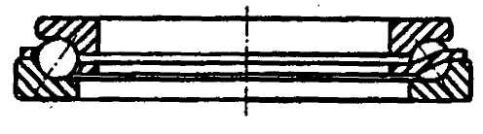
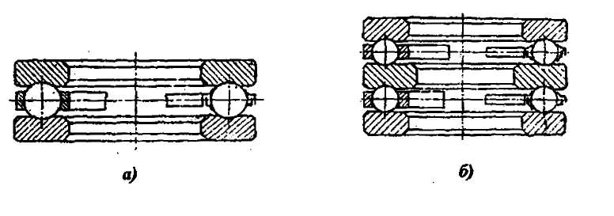
в)
а
б
в

Рис. 12. Шарикоподшипники упорные или упорно-радиальные
типов: а – 8000; б – 38000; в – 168000.

Предельные частоты вращения упорных подшипников ограни-чены, поэтому при повышенных значениях частоты вращения и особенно на горизонтальных валах применять их не рекомендуется.
У упорно-радиальных подшипников угол контакта составляет 45 º и более. По сравнению с упорными подшипниками они способны работать на больших частотах вращения.
Упорные или упорно-радиальные роликовые подшипники (рис. 13) предназначены для восприятия больших осевых нагрузок (рис. 13 а, б), а в некоторых случаях воспринимают и небольшую радиальную нагрузку (рис. 13, в). Быстроходность этих подшипников низкая. Поэтому при больших осевых нагрузках и значительной частоте вращения вместо них применяют радиально-упорные подшипники с большим углом контакта.
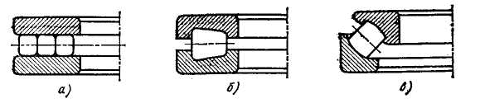

а
б
в

Рис. 13. Роликоподшипники упорные типов:
а – 9000; б – 19000; в – 39000.

Комбинированные подшипники (рис. 14) предназна-чены для восприятия радиальных и осевых нагрузок в одну сторону.
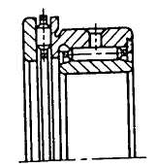
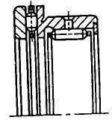

б
а

Рис. 14. Роликоподшипники комбинированные
типов: а – 594000; б – 584000.

Шарнирные подшипники (рис. 15) предназначены для восприятия радиальных или комбинированных нагрузок с прева- лирующей радиальной в неподвижных или подвижных соединениях изделий. В подвижных соединениях наружное и внутреннее кольца подшипников имеют перемещение относительно друг друга, как правило, в качательном режиме. Некоторые подшипники допускают большие (до 20 º) углы взаимного перекоса колец.
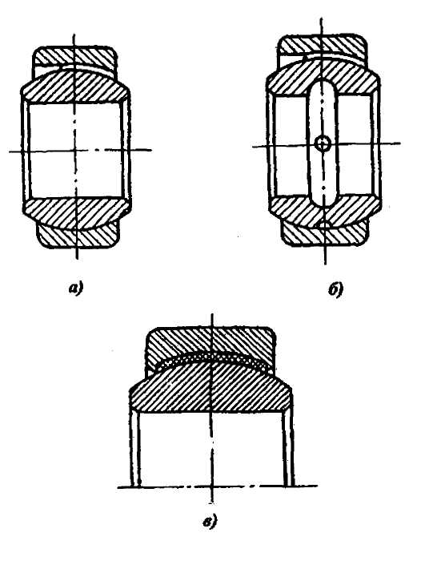

а
б

в

Рис. 15. Подшипники шарнирные
типов: а – тип Ш, ШМ; б – тип ШС;
в – тип ШП.

Применяют в дорожно-строительной и сельскохозяйственной технике.
Обозначение конструктивных особенностей подшипника. Конструктивные особенности подшипника указывают в условном обозначении цифрой или двумя цифрами: пятой и шестой. Большое разнообразие конструктивных особенностей подшипников не позволяет привести перечень их с указанием обозначения. Основные конструктивные особенности подшипников качения приведены на рис. 4–15.
Обозначение класса точности подшипника. Класс точности подшипника указывается одной цифрой, которую пишут перед условным обозначением подшипника через тире. От класса точности подшипника зависят функциональные возможности и ресурс подшипника. Согласно ГОСТ 520–89 [1] установлены следующие основные классы точности в порядке повышения точности:
0, 6, 5, 4, 2, Т – для шариковых и роликовых радиальных и шарико-вых радиально-упорных подшипников;
0, 6, 5, 4, 2 – для упорных и упорно-радиальных подшипников;
0, 6х, 6, 5, 4, 2 – для роликовых конических подшипников.
На подшипники нормальной точности 0 обозначение класса не дается и в документации не указывается.
Установлены дополнительные классы точности подшипников (8 и 7) ниже класса точности 0 для применения по заказу потребителей в неответственных узлах. Класс точности регламентирует величины предельных отклонений размеров, формы и расположение детелей подшипника. В зависимости от наличия требований к уровню вибраций, величине момента трения и других дополнительных технических требований подшипники разделяют на три категории – А, В и С.
Категория А В С
Класс точности 5, 4, 2, Т 0, 6х, 6, 5 8, 7, 0, 6
Обычно к подшипникам категории С не предъявляется никаких специальных требований. Следует отметить, что с повышением точности подшипника возрастает его стоимость.
Дополнительные знаки к условным обозначениям шарико- и роликоподшипников. Для нормальной работоспособности машин и механизмов при повышенных температурах в агрессивных средах и в других особых условиях подшипники одних и тех же типоразмеров изготовляются по специальным требованиям из специальных материалов или с некоторым изменением внутренней конструкции.
Чтобы подшипники, изготовляемые из специальных материалов и по специальным техническим требованиям, можно было отличить от стандартных, к условному обозначению подшипника добавляют справа дополнительные знаки в виде цифр и букв русского алфавита. Полное условное обозначение с дополнительными знаками необходимо указывать во всей технической документации.
Дополнительные знаки к условным обозначениям подшипников приведены в табл. 6. Порядок расположения дополнительных знаков приведен на схеме (стр. 7).

Т а б л и ц а 6. Значение дополнительных знаков в условном
обозначении подшипника

Значение  дополнительных знаков | Дополнительные знаки при исполнении
Значение  дополнительных знаков | первом | последующем
1 | 2 | 3
Все детали подшипников или часть деталей из коррозийно-стойкой стали | Ю | Ю1, Ю2, Ю3 и т.д.
Кольца и тела качения или только кольца, в том числе одно кольцо из цементируемых сталей | Х | Х1, Х2, Х3 и т.д.
Детали подшипников из теплостойких сталей | Р | Р1, Р2, Р3 и т.д.

О к о н ч а н и е т а б л . 6

1 | 2 | 3
Сепаратор из:  черных металлов  безоловянистой бронзы  алюминиевого сплава  латуни  пластических материалов (текстолит и др.) | Г  Б  Д  Л  Е | Г1, Г2, Г3 и т.д.  Б1, Б2, Б3 и т.д.  Д1, Д2, Д3 и т.д.  Л1, Л2, Л3 и т.д.  Е1, Е2, Е3 и т.д.
Детали подшипника (кольца, тела качения), изготовляемые из редко применяемых матери-алов (твердых сплавов, стекла, керамики и т.д.) | Я | Я1, Я2, Я3 и т.д.
Конструктивные изменения деталей подшип-ника | К | К1, К2, К3 и т.д.
Специальные требования к подшипнику по шуму | Ш | Ш1, Ш2, Ш3 и т.д.
Дополнительные технические требования к шероховатости поверхности деталей, к ради-альному зазору и осевой игре, к покрытию | У | У1, У2, У3 и т.д.
Подшипники закрытого типа при заполнении смазочным материалом:  ОКБ-122-7  ЦИАТИМ-221  ЦИАТИМ-221С  ЦИАТИМ-202  ПФМС-4С  ВНИИ НП-211  ВНИИ НП-235  ЛЗ-31  № 158  ВНИИ НП-262  ВНИИ НП-234  ВНИИ НП-281  ЛЗ-31-3К  ВНИИ НП-207  ВНИИ НП-246  Литол-24 | С  С1  С2  С4  С5  С6  С7  С8  С9  С10  С11  С12  С13  С14  С15  С16  С17
ВНИИ НП-238  ВНИИ НП-286  ВНИИ НП-274  ВНИИ НП-286М  СВЭМ (ВНИИ НП-288)  ШРУС-4 | С18  С19  С20  С21  С22  С23
Специальные требования к температуре отпуска деталей, твердости и механическим свойствам∗ | Т | Т1, Т2, Т3 и т.д.
Детали подшипников из стали ШХ15 с присадками | Э

* Значения температуры отпуска колец в зависимости от написания допол-нительного символа Т в обозначении подшипника приведены ниже.
Температура отпуска колец, °С 200 225 250 300 350 400 450
Дополнительный символ в обо- Т Т1 Т2 Т3 Т4 Т5 Т6
значении

Дополнительные знаки условного обозначения, проставляемые слева от основного обозначения, должны соответствовать ГОСТ 3189–89 (табл. 7).

Т а б л и ц а 7. Значения дополнительных знаков в условном обозначении подшипника слева

Дополнительный знак | Обозначение НТД
Класс точности:  8, 7, 0*, 6х, 6, 5, 4, 2, Т | ГОСТ 520–89
Группа радиального зазора:  1, 2, нормальная*, 3, 4, 5, 6, 7, 8, 9 | ГОСТ 24810–81
Ряд моментов трения:  1, 2, 3, 4, 5, 6, 7, 8, 9 | ТУ 37.006.085.

* Дополнительные знаки в обозначении подшипника не указывают.
П р и м е ч а н и я.
1. Для обозначения роликовых конических подшипников повышенной точности справа от обозначения класса точности проставляется знак У, например, 6 У – 7510.
2. Для обозначения подшипника повышенной грузоподъемности справа от основ-ного обозначения подшипника проставляется знак А, например, 7210А. Последующие знаки соответствуют табл. 6.

4. ПРИМЕРЫ ОБОЗНАЧЕНИЯ ПОДШИПНИКОВ

Ниже приведены примеры обозначения основных подшипников качения в соответствии с ГОСТом [1], в скобках дается обозначение того же подшипника в системе ИСО (SKF).
Подшипник 7000102 ГОСТ 8338–75 (16002) – радиальный шари-ковый однорядный подшипник с внутренним диаметром 15 мм, особо легкой серии диаметров (1), узкой серии ширины (7).
Подшипник 6-80205С17 ГОСТ 7242–81 (6205-ZZ) – радиальный шариковый однорядный подшипник с внутренним диаметром 25 мм, легкой серии диаметров (2), с двумя защитными шайбами (8), заполненный смазкой «Литол-24» (с. 17), повышенного класса точности (6).
Подшипник 5-1210 ГОСТ 5720–75 (1210Е) – радиальный шариковый сферический двухрядный с внутренним диаметром 50 мм, легкой серии диаметров (2) высокого класса точности (5).
Тот же подшипник, но легкой широкой серии имеет обозначение 5-15110 ГОСТ 5720–75 (2210Е).
Подшипник 11308 ГОСТ 8545–75 (109ЕК + НЗ09) – радиальный шариковый сферический двухрядный на закрепительной втулке (1), с внутренним диаметром вала 40 мм (внутренний минимальный диаметр 45 мм), средней серии диаметров (3), нормального класса точности.
Подшипник 2505 ГОСТ 8328–75 (N205ЕС) – радиальный роликовый однорядный с короткими цилиндрическими роликами без бортов на наружном кольце с внутренним диаметром 25 мм, легкой широкой серии диаметров (5), нормального класса точности.
Подшипник 6-52618 ГОСТ 8328–75 (NU + HJ2318ЕС) – радиальный роликовый однорядный с короткими цилиндрическими роликами с безбортовым внутренним кольцом и фасонным упорным кольцом (5) с внутренним диаметром 90 мм, средней широкой серии диаметров (6), повышенного класса точности (6).
Подшипник 53608 ГОСТ 24696–81 (2208СС) – радиальный роликовый сферический двухрядный с цилиндрическим отверстием внутреннего кольца диаметром 40 мм, с симметричными роликами (5), средней широкой серии диаметров (6), нормального класса точности.
Подшипник 30-3536 ГОСТ 5721–75 (22236С3) – радиальный роликовый сферический двухрядный с цилиндрическим отверстием внутреннего кольца диаметром 180 мм (3), легкой широкой серии диаметров (5), нормального класса точности (6), третьей группы радиального зазора (3).
Подшипник 244905 ГОСТ 4657–82 (NKI 25/20) – радиальный роликовый игольчатый с наружным и внутренним кольцами, с сепаратором, с внутренним диаметром 25 мм, шириной 20 мм, неопределенной серии диаметров (9), нормального класса точности.
Подшипник 804707КЗ нестандартный – радиальный роликовый игольчатый карданный без внутреннего кольца и без сепаратора, с внутренним диаметром 33,635 мм, с защитной резиновой манжетой.
Подшипник К20 × 26 × 17 нестандартный (К20 × 26 × 17) – радиальный роликовый игольчатый однорядный без колец, с размерами: внутренний диаметр – 20 мм, наружный диаметр – 26 мм, ширина – 17 мм.
Подшипник 5217 – радиальный роликовый с витыми роликами, легкой серии диаметров, с внутренним диаметром 85 мм, нормального класса точности.
Подшипник 46209А ГОСТ 831–75 (7209) – радиально-упорный шариковый однорядный, неразъемный, со скосом на наружном кольце с расчетным углом контакта 26° (4), легкой серии (2), с внутренним диаметром 45 мм, повышенной грузоподъемности (А), нормального класса точности.
Подшипник 2-246206Е ГОСТ 832–78 (7206АДРВ4) – радиально-упорные шариковые сдвоенные (2) наружные кольца обращены друг к другу широкими торцами, расчетные углы контакта 26° (4), легкой серии (2), с внутренним диаметром 30 мм, с сепаратором из пластических материалов (Е), сверхвысокого класса точности (2).
Подшипник 27307 ГОСТ 333–79 (31307) – радиально-упорный роликовый конический однорядный с большим углом конуса (2), средней серии (3), с внутренним диаметром 35 мм, нормального класса точности.
Подшипник 971/560 ГОСТ 6364–78 – радиально-упорный роликовый двухрядный с коническими роликами и с двумя внутренними кольцами (9), особо легкой серии (1), с внутренним диаметром 560 мм, нормального класса точности.
Подшипник 8426 ГОСТ 6874-75 (51426) – упорный шариковый одинарный, тяжелой серии (4) с внутренним диаметром 130 мм, нормального класса точности.
Подшипник 38211 ГОСТ 7872–89 (52211) – упорный шариковый двойной (38), легкой серии (2), с внутренним диаметром 55 мм, нормального класса точности.
Подшипник 168140 ГОСТ 29241-91 – упорно-радиальный шариковый, однорядный (16), с углом контакта 60°, особо легкой серии (1), с внутренним диаметром 200 мм, нормального класса точности.
Подшипник 9214 ГОСТ 23526–79 (81214) – упорный роликовый одинарный с цилиндрическими роликами, легкой серии (2), с внутренним диаметром 70 мм.
Подшипник 9039434 ГОСТ 9942–90 (29434Е) – упорно-радиаль-ный роликовый, сферический (39), тяжелой серии диаметров (4), узкой серии ширины (9), с внутренним диаметром 170 мм, нормального класса точности.
Подшипник 594109 ГОСТ 20531–75 – радиально-упорный роликовый комбинированный (59), особо легкой серии (1), с внутренним диаметром 45 мм, нормального класса точности.
Подшипник Ш 35 ГОСТ 3635–78 – шарнирный для подвижных соединений с внутренним диаметром 35 мм.

5. ВОПРОСЫ ДЛЯ САМОПРОВЕРКИ

1. Из каких деталей состоит подшипник качения?
2. Зачем нужен сепаратор в подшипнике?
3. Какой подшипник может воспринимать только радиальную нагрузку?
4. Какой подшипник может воспринимать только осевую нагрузку?
5. Какие подшипники могут воспринимать комбинированную (осевую и радиальную) нагрузку?
6. У какого подшипника свободно снимается одно из колец?
7. В чем различие подшипников по сериям?
8. У какого подшипника перекос наружного и внутреннего колец имеет наибольшую величину?
9. Дайте характеристику подшипников качения 60206, 80311С17, 11307, 6-2203, 13209, 5-36311, 66407, 6-27207А, 57309, 8209, 9311.

ЛИТЕРАТУРА

1. Подшипники качения. Государственные стандарты СССР. Ч. 1, 2. М.: Изд-во стандартов, 1989. 440 и 450 с.
2. Подшипники. Рабочие и эксплуатационные характеристики подшипников, устанавливаемых в подшипниковых узлах машин, механизмов и приборов: общий каталог / под общ. ред. В.А. Кузнецова. М.: НИА «Подшипник-МНИАП», 2001. 458 с.
3. Подшипники качения: cправочник-каталог / под ред. В.Н. Нарышкина, Р.В. Коросташевского. М.: Машиностроение, 1984. 240 с.
4. П е р е л ь, Л. Я. Подшипники качения. Расчет, проектирование и обслуживание опор: справочник /Л.Я. Перель. М.: Машиностроение, 1983. 543 с.
5. Детали машин и основы конструирования /под общ. ред. А.Т. Скойбеды. Минск: Вышэйш. шк., 2006. 560 с.
6. К у р м а з, Л. В. Детали машин. Проектирование / Л.В. Курмаз, А.Т. Скойбеда. Минск: УП «Технопринт», 2002. 290 с.
7. Р е ш е т о в, Д. Н. Детали машин / Д.Н. Решетов. м.: Машиностроение, 1989. 496 с.

СОДЕРЖАНИЕ

Введение……………………………………………………………………………….…3
1. Общие сведения…………………………………………………………………….….3
2. Классификация………………………………………………………………………...5
3. Система условных обозначений подшипников качения (ГОСТ 3189 –89)………..6
4. Примеры обозначения подшипников……………………………………………….22
5. Вопросы для самопроверки………………………………………………………….24
Литература……………………………………………………………………………....25

У ч е б н о е и з д а н и е

Владимир Михайлович Горелько

ПОДШИПНИКИ КАЧЕНИЯ. КОНСТРУКЦИИ, МАРКИРОВКА

Лекция

Редактор Е.Г. Бутова
Техн. редактор Н.К. Шапрунова
Корректор А.М. Павлова

ЛИ № 348 от 09.06.2004. Подписано в печать 2009.
Формат 60×84 1/16. Бумага для множительных аппаратов.
Печать ризографическая. Гарнитура "Таймс".
Усл. печ. л.1,63. Уч.-изд. л.1,48.
Тираж 150 экз. Заказ . Цена 1640 руб.

Редакционно-издательский отдел БГСХА
213407, г. Горки Могилёвской области, ул. Студенческая, 2
Отпечатано в отделе издания учебно-методической литературы,
ризографии и художественно-оформительской деятельности БГСХА
г. Горки, ул. Мичурина, 5

